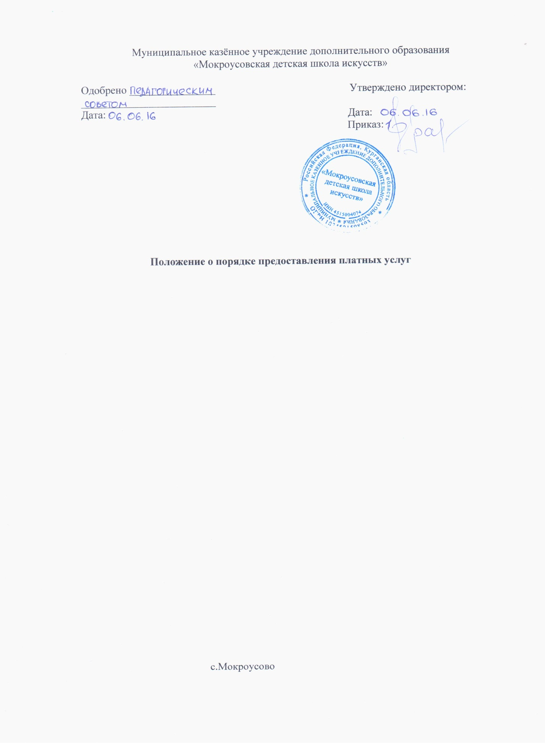

1. ОБЩИЕ ПОЛОЖЕНИЯ

1.1. Настоящее Положение разработано в соответствии с Федеральным законом от 29.12.2012 № 273-ФЗ "Об образовании в Российской Федерации", постановлением Правительства РФ от 15.08.2013 № 706 "Об утверждении Правил оказания платных образовательных услуг" и регламентирует порядок оказания платных услуг, включающий в себя правовые, экономические и организационные основы предоставления платных услуг казенным муниципальным образовательным учреждением дополнительного образования детей "Детская школа искусств" с. Мокроусово (далее –КМОУ ДОД ДШИ).
1.2. Понятия, используемые в настоящем Положении, означают: Платные дополнительные образовательные услуги - образовательные услуги, предоставление которых обучающемуся не предусмотрено соответствующими основными образовательными программами, финансируемыми из бюджета, и государственными образовательными стандартами. Заказчик – физическое и (или) юридическое лицо, имеющее намерение заказать либо заказывающие платные образовательные услуги для себя или иных лиц на основании договора. Исполнитель – Казенное муниципальное образовательное учреждение дополнительного образования детей "Детская школа искусств" с. Мокроусово.
1.3. Платные дополнительные образовательные услуги предоставляются с целью наиболее полного удовлетворения образовательных потребностей населения.
1.4. Платные дополнительные образовательные услуги, оказываемые КМОУ ДОД ДШИ, являются приносящей доход деятельностью казенного муниципального образовательного учреждения и регулируются Гражданским кодексом РФ, Бюджетным кодексом РФ, Налоговым кодексом РФ, Кодексом об административных правонарушениях РФ, Федеральным законом от 29.12.2012 № 273-ФЗ "Об образовании в Российской Федерации", нормативно-правовыми актами администрации с. Мокроусово, Уставом КМОУ ДОД "Детская школа искусств", настоящим Положением, а также договором участников образовательного процесса.
1.5. Предоставление платных дополнительных образовательных услуг Исполнителем осуществляется при наличии у него лицензии на право ведения образовательной деятельности. Оказание платных дополнительных образовательных услуг, не сопровождающееся итоговой аттестацией и выдачей документов об образовании и (или) квалификации, производится без получения дополнительных лицензий.

2. СОДЕРЖАНИЕ ПЛАТНЫХ УСЛУГ

2.1. Платные дополнительные образовательные услуги КМОУ ДОД ДШИ оказываются в соответствии с перечнем дополнительных образовательных программ, указанных в лицензии.
2.2. Платные дополнительные образовательные услуги оказываются Исполнителем в виде обучения по дополнительным образовательным программам, осуществляемого сверх утвержденного контингента.
2.3.Платные дополнительные образовательные услуги не могут быть оказаны Исполнителем взамен или в рамках основной образовательной деятельности, финансируемой за счет средств бюджета.
2.5. К платным услугам не относится и является предпринимательской деятельность по следующим направлениям: - сдача в аренду основных фондов и имущества учреждения; - долевое участие в деятельности других учреждений
3. ПОРЯДОК ОКАЗАНИЯ ПЛАТНЫХ УСЛУГ

3.1. Платные услуги, предоставляемые Исполнителем, оформляются договором с Заказчиком на оказание платных услуг (Приложение N 2).
3.2. Исполнитель заключает договор при наличии у него возможности оказать запрашиваемую услугу.
3.3. Договор составляется в двух экземплярах, один из которых находится у Исполнителя, другой - у Заказчика. Учет договоров ведется ответственной стороной (Исполнителем).
3.4. Исполнитель не вправе оказывать предпочтение одному Заказчику перед другим в отношении заключения договора, кроме случаев, предусмотренных законом и иными нормативными актами.
3.5. Исполнитель до заключения договора представляет Заказчику достоверную информацию об оказываемых платных услугах, обеспечивающих возможность их правильного выбора, а также доводит до Заказчика (в том числе путем размещения в удобном для обозрения месте) информацию, содержащую следующие сведения: - наименование и местонахождение (юридический адрес); - наличие лицензии на право ведения образовательной деятельности перечень платных услуг с указанием их стоимости, условия предоставления и получения платных услуг; - другую информацию, относящуюся к договору и предоставляемым услугам.
3.6. Количество часов, предлагаемых в качестве дополнительной образовательной услуги, должно соответствовать возрастным и индивидуальным особенностям.
3.7. Оказание платных дополнительных образовательных услуг на базе учреждения возможно как силами штатных сотрудников учреждения, так и сторонних лиц и организаций.

4. ПОРЯДОК ОПЛАТЫ ДОПОЛНИТЕЛЬНЫХ ОБРАЗОВАТЕЛЬНЫХ УСЛУГ

4.1. Оплата за предоставление платных дополнительных образовательных услуг осуществляется на основании договора.
4.2. Стоимость платных дополнительных образовательных услуг устанавливается самостоятельно на основании действующего законодательства.
4.3. Увеличение стоимости платных дополнительных образовательных услуг после заключения договора не допускается, за исключением увеличения стоимости указанных услуг с учетом уровня инфляции, предусмотренного основными характеристиками федерального бюджета на очередной финансовый год и плановый период.
4.4. Оплата услуг Исполнителя осуществляется Заказчиком в порядке, установленном действующим законодательством
4.5. Источниками финансовых средств при оказании платных услуг являются: - личные средства граждан; - средства предприятий, организаций, учреждений; - другие, не запрещенные законом источники.

5. ПОРЯДОК ОФОРМЛЕНИЯ ОПЛАТЫ И УЧЕТА ПЛАТНЫХ УСЛУГ

5.1. Цены (тарифы) на услуги, предоставляемые потребителям за плату, устанавливаются в соответствии с действующим законодательством.
5.2. КМОУ ДОД ДШИ обязано выдавать потребителю документ, подтверждающий прием наличных денег (кассовый чек, бланк строгой отчетности).
5.3. Расчет с юридическими лицами за оказание услуг в сфере культуры осуществляется путем перечисления предусмотренной в договоре суммы на лицевой счет учреждения, а также за наличный расчет.
5.4. Денежные средства, полученные от оказания платных дополнительных образовательных услуг, направляются в рамках утвержденной сметы в следующих пропорциях: - на оплату труда работников из числа основных и внештатных сотрудников, а также на доплату за выполнение организационно-методических и обслуживающих функций административным работникам учреждения, на развитие учреждения, которые расходуются в соответствии со сметой расходов на обеспечение, развитие и совершенствование образовательного процесса по следующим направлениям: - на развитие материально – технической базы учреждения; - оплату стоимости подписки на периодические методические и нормативные издания, приобретение литературы по вопросам образования; - оплату стоимости переподготовки сотрудников и руководителей учреждения; - командировочные, суточные, оплата проезда, проживание, оплата за участие в конкурсах и иное

6. ОБЯЗАННОСТИ И ПРАВА ИСПОЛНИТЕЛЯ И ЗАКАЗЧИКА

6.1. Исполнитель обязан: - оказывать платные дополнительные образовательные услуги в порядке и сроки, определенные заключенным договором; - создать условия для организации и проведения платных дополнительных образовательных услуг; - проводить занятия в соответствии с утвержденным расписанием; - обеспечить занимающихся учебно-методическим материалом, необходимым для проведения занятий; - контролировать своевременную плату за оказанные услуги.
6.2. Заказчик обязан: - своевременно производить плату за оказанные услуги; - своевременно уведомить Исполнителя о наличии уважительной причины (болезни) для переноса сроков оказания услуг с последующим предоставлением подтверждающих документов.
6.3. По инициативе Исполнителя договор может быть расторгнут в одностороннем порядке в следующем случае:
а) применение к обучающемуся, достигшему возраста 15 лет, отчисления как меры дисциплинарного взыскания;
б) невыполнение обучающимся по дополнительной образовательной программе (части образовательной программы) обязанностей по добросовестному освоению такой образовательной программы (части образовательной программы) и выполнению учебного плана;
в) установление нарушения порядка приема в КМОУ ДОД ДШИ, повлекшего по вине обучающегося его незаконное зачисление в учреждение;
г) просрочка оплаты стоимости платных дополнительных образовательных услуг;
д) невозможность надлежащего исполнения обязательств по оказанию платных дополнительных образовательных услуг вследствие действий (бездействия) обучающегося.
6.5. Исполнитель имеет право: - отказать в возврате денежных средств при неоказании или оказании некачественно платных дополнительных образовательных услуг, если это произошло вследствие непреодолимой силы или иных обстоятельств, предусмотренных законом; - отказать в возврате денежных средств в связи с необоснованностью претензий Заказчика.
7. ОТВЕТСТВЕННОСТЬ ИСПОЛНИТЕЛЯ И ЗАКАЗЧИКА 7.1. За неисполнение или ненадлежащее исполнение обязательств по договору Исполнитель и Заказчик несут ответственность, предусмотренную законодательством РФ и заключенным договором.
7.2. Ответственность за качественное исполнение платных услуг возлагается на руководителя учреждения дополнительного образования.
7.3. Деятельность КМОУ ДОД ДШИ по оказанию платных дополнительных образовательных услуг может быть приостановлена, если эта деятельность осуществляется в ущерб основной деятельности образовательного учреждения.
7.4. Претензии и споры, возникающие между Заказчиком и Исполнителем, разрешаются по соглашению сторон с возможным привлечением независимых экспертов или в судебном порядке в соответствии с законодательством РФ.
7.5. Контроль за организацией и качеством оказания платных дополнительных образовательных услуг, правильностью взимания платы с Заказчика осуществляет руководитель образовательного учреждения.

Приложение 1
к Положению о порядке предоставления
платных услуг КМОУ ДОД ДШИ
с. Мокроусово

ДОГОВОР №_______
НА ОКАЗАНИЕ ПЛАТНЫХ ОБРАЗОВАТЕЛЬНЫХ УСЛУГ
В СФЕРЕ ДОПОЛНИТЕЛЬНОГО ОБРАЗОВАНИЯ

"____" _______________ 20___г.
С. Мокроусово

Казенное муниципальное образовательное учреждение дополнительного образования детей «Детская школа искусств» с. Мокроусово в лице директора Кравцовой Л.А., действующей на основании Устава (далее - Исполнитель), с одной стороны, и ____________________________________________________________________________
Ф.И.О. родителя (законного представителя) несовершеннолетнего, реквизиты паспорта или наименование организации, предприятия, с указанием Ф.И.О., должности лица, действующего от имени юридического лица, документов, регламентирующих его деятельность) (далее - Заказчик), с другой стороны, заключили настоящий договор о нижеследующем:

1. ПРЕДМЕТ ДОГОВОРА

1.1. Исполнитель предоставляет, а Заказчик оплачивает обучение ___________________
____________________________________________________________________________,
(Ф.И.О. далее – Ребенок) по
_________________________________________________________________
(виды образовательных услуг, форму реализации образовательной программы) Срок обучения в соответствии с рабочим учебным планом (индивидуальным графиком) составляет ____________________________________________________________________
Оказание платных дополнительных образовательных услуг не сопровождается итоговой аттестацией и выдачей документов об образовании и (или) квалификации.

2. ПРАВА ИСПОЛНИТЕЛЯ, ЗАКАЗЧИКА

2.1. Исполнитель имеет право:
2.1.1. самостоятельно осуществлять образовательный процесс, выбирать системы оценок, формы, порядок и периодичность промежуточной аттестации;
2.1.2. отказать в возврате денежных средств при неоказании или оказании некачественно платных дополнительных образовательных услуг, если это произошло вследствие непреодолимой силы или иных обстоятельств, предусмотренных законом;
2.1.3. отказать в возврате денежных средств в связи с необоснованностью претензий Заказчика.
2.2. Заказчик имеет право:
2.2.1. требовать от Исполнителя предоставления информации по вопросам организации и обеспечения надлежащего исполнения услуг, предусмотренных разделом 1 настоящего договора;
2.2.2. получать информацию об успеваемости, поведении, отношении Ребенка к учебе в целом и по отдельным предметам учебного плана, получать полную и достоверную информацию об оценке знаний обучающегося, умений и навыков, а также о критериях этой оценки;
2.2.3. пользоваться имуществом Исполнителя, необходимым для осуществления образовательного процесса, во время занятий, предусмотренных расписанием;
2.2.4.Принимать участие в концертных, творческих мероприятиях, организованных Исполнителем.

3. ОБЯЗАННОСТИ ИСПОЛНИТЕЛЯ

3.1. Зачислить обучающегося, выполнившего установленные Уставом и иными локальными нормативными актами Исполнителя условия приема, в Казенное муниципальное образовательное учреждение дополнительного образования детей «Детская школа искусств» с. Мокроусово.
3.2. Организовать и обеспечить надлежащее исполнение услуг, предусмотренных в п. 1.1. настоящего договора. Образовательные услуги оказываются в соответствии с _____________________________________________________________________________
(годовым календарным учебным графиком и расписанием занятий и другими локальными нормативными актами, разрабатываемыми Исполнителем; указать реквизиты документа)
3.3. Создать обучающемуся необходимые условия для освоения выбранной образовательной программы.
3.4. Проявлять уважение к личности обучающегося, не допускать физического и психологического насилия, обеспечить условия укрепления нравственного, физического и психологического здоровья, эмоционального благополучия с учетом его индивидуальных особенностей.
3.5.Сохранить место за обучающимся в случае пропуска занятий по уважительным причинам (плата за образовательные дополнительные услуги пересчитывается, если обучающийся отсутствует по болезни).
3.6. Уведомить Заказчика о нецелесообразности оказания Ребенку образовательных услуг в объеме, предусмотренном в п. 1.1. настоящего договора, вследствие его индивидуальных особенностей, делающих невозможным или педагогически нецелесообразным оказание данных услуг.
3.7. Контролировать своевременную плату за оказанные услуги.

4. ОБЯЗАННОСТИ ЗАКАЗЧИКА

4.1.Своевременно вносить плату за предоставляемые услуги, указанные в пункте
1.1. настоящего договора.
4.2. При поступлении обучающегося в образовательное учреждение и в процессе его обучения своевременно представлять все необходимые документы.
4.3. Обеспечить посещение обучающимся занятий согласно учебному расписанию. Выполнять задания по подготовке обучающегося к занятиям.
4.4. Извещать Исполнителя об уважительных причинах отсутствия обучающегося на занятиях.
4.5. Соблюдать требования Устава Исполнителя, Правил внутреннего распорядка обучающихся и иных локальных нормативных актов, учебной дисциплины и общепринятые нормы поведения. Проявлять уважение к педагогическому, административно – хозяйственному, учебно – вспомогательному и иному персоналу Исполнителя.
4.6. Возмещать ущерб, причиненный обучающимся имуществу Исполнителя, в соответствии с законодательством Российской Федерации.
4.7. Обеспечить в дни занятий Прибытие за 10 минут до начала занятий,

5. ОПЛАТА УСЛУГ

5.1. Потребитель оплачивает услуги, предусмотренные настоящим договором, ______________________________ в сумме __________________________ рублей в месяц. (указать период оплаты)
5.2. Оплата за текущий месяц производится не позднее 10 числа по безналичному расчёту в порядке, установленном действующим законодательством.
5.3. Стоимость услуг, предусмотренная настоящим разделом, может быть изменена в установленном порядке, о чем составляется дополнение к настоящему договору.

6. ОСНОВАНИЯ ИЗМЕНЕНИЯ И РАСТОРЖЕНИЯ ДОГОВОРА

6.1. Условия, на которых заключен настоящий договор, могут быть изменены либо по соглашению сторон, либо в соответствии с действующим законодательством Российской Федерации.
6.2. Исполнитель вправе отказаться от исполнения договора, если Заказчик нарушил сроки или размеры оплаты услуг по настоящему договору, предусмотренные п. 5.1. и п. 5.2. настоящего договора, или приостановить его исполнение до устранения указанного нарушения.

7. СРОК ДЕЙСТВИЯ ДОГОВОРА И ДРУГИЕ УСЛОВИЯ

7.1. Настоящий договор вступает в силу со дня его заключения сторонами и действует до "____" ____________ 20 ____ г.
7

Исполнитель: | Потребитель: Ф.И.О.
КМОУ ДОД «Детская школа искусств» с. Мокроусово

641530,Курганская область, село Мокроусово, улица Береговая 7-а.
Реквизиты для перечисления:
ИНН
л/с
р/с
БИК
ГРКЦ ГУ Банка России по Курганской области
КБК ОКТМО ____________Л.А.Кравцова

С приложением, Правилами
внутреннего распорядка для обучающихся
КМОУ ДОД ДШИ, Положением об оказании платных
образовательных услуг в КМОУ ДОД ДШИ ознакомлен (а)

_______________________ (подпись)

